**【46108　分行再簽到及開帳】**

**壹、交易介紹**

|  |  |
| --- | --- |
| 原交易代號 | 原交易名稱 |
| T933 | 分行再簽到 |

‧整合原交易如上。

‧當分行已完成分行簽退，評估需要再次執行開帳時使用。

**貳、執行路徑**

管理性業務→開關行作業→分行再簽到及開帳

**參、操作及業務規則說明**

分行已執行【46107 分行關帳及簽退】交易後，若評估需要再次執行帳務交易時，請先致電通知資訊處，待資訊處通知帳管經辦執行此交易，確認系統帶入之「簽到日期」、「次營業日」、「檢核簽到日期：Y」（目前僅開放會計處可不檢核）是否正確，點選【執行】並由主管授權後即完成分行再簽到。

請留意帳務交易完成後，仍需執行【46104 櫃員開關帳】及【46107 分行關帳及簽退】作業流程。

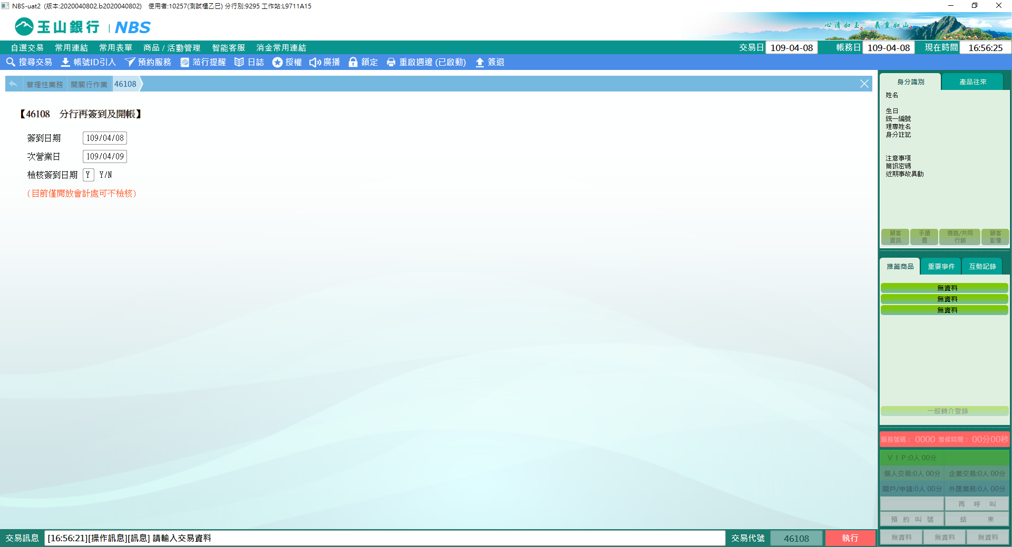

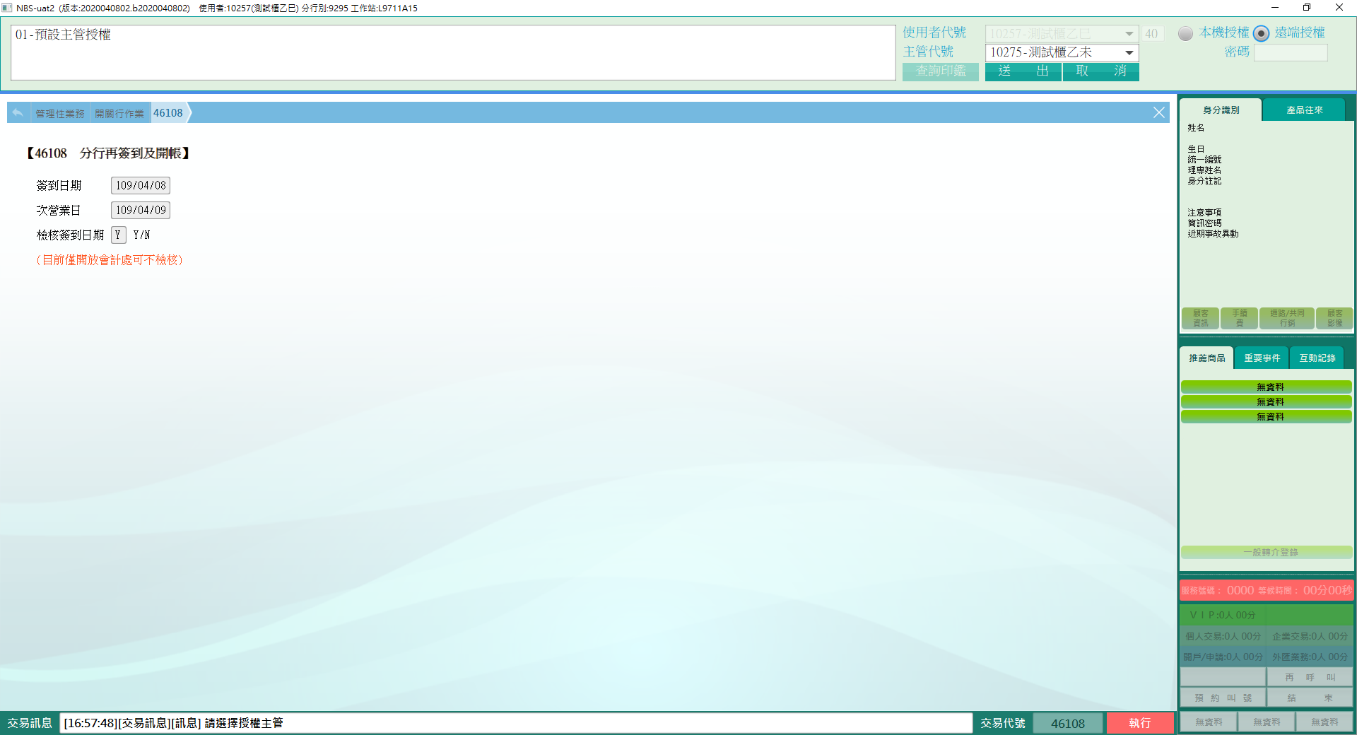

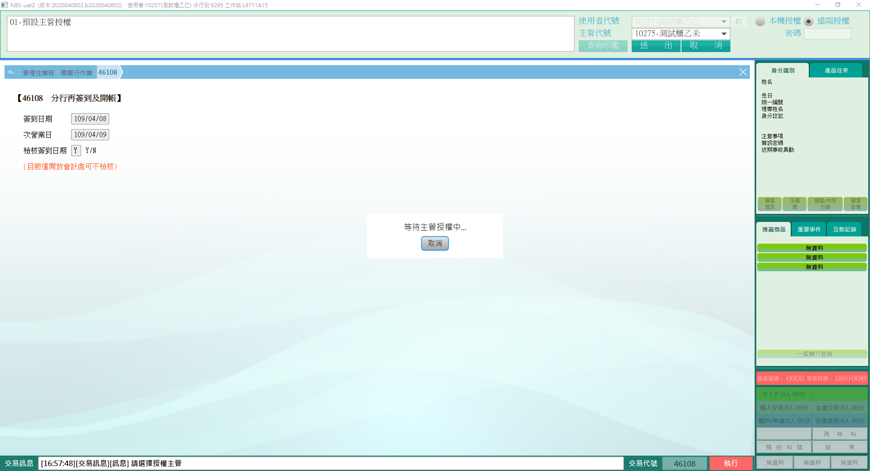

**肆、權限限制**

　　該交易限｛帳管｝執行。